Modules utilisés pour la création de WISEEMPLOI.FR

Sur Drupal, nous pouvons mettre en place en place une multitude de modules, qui vont répondre aux besoins du site.

Nous pouvons soit les télécharger depuis internet : ils sont disponibles sur le site de Drupal et directement téléchargeable, ou sur des sites de dépôts comme par exemple github.

Dans mon stage, j’avais besoin de créer un formulaire. Pour cela, il a fallu que j’installe le module **WebForm**. Ce module nous fournit en back office, l’interface nécessaire pour créer et mettre en place un formulaire.

J’ai téléchargé ce module sur le site drupal.org :

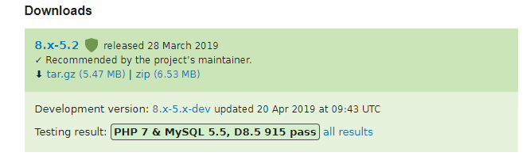

Ensuite, j’avais besoin de créer un slideShow pour la page de présentation de mon site. Pour cela, j’ai installé un module Drupal nommé Views SlideShow. Ce dernier fournit également une interface pour créer simplement sont slideshow (ou diaporama).

J’ai également trouvé ce module sur drupal.org

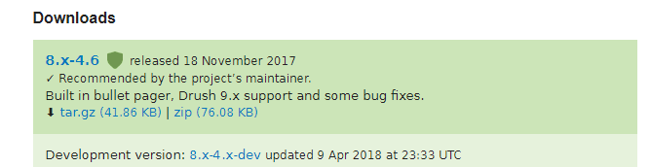

Également j’avais besoin de mettre en place un service d’envoi de mail. Pour cela j’ai du installer un module qui fournit le service d’envoi de mail (protocole SMTP). A l’image des deux modules que j’ai présentés ci-dessus, j’ai installé le module SMTP via drupal.org : 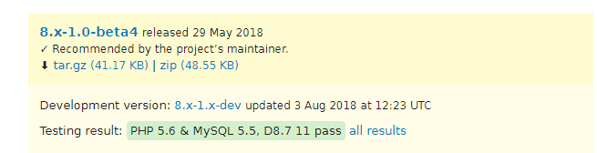

Tout ces modules installés doivent être placé dans le dossier contrib sur le serveur depôt, pour pouvoir être installé sur le site web.

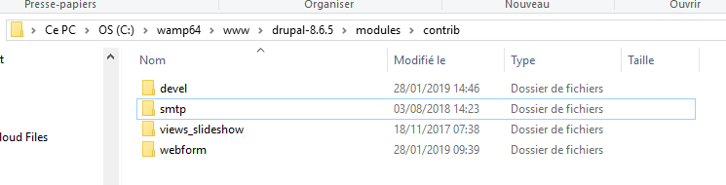

Une fois placés dans le dossier contrib, ces modules sont désormais disponibles sur notre Drupal dans la rubriques EXTENDS et prêts à être téléchargés :

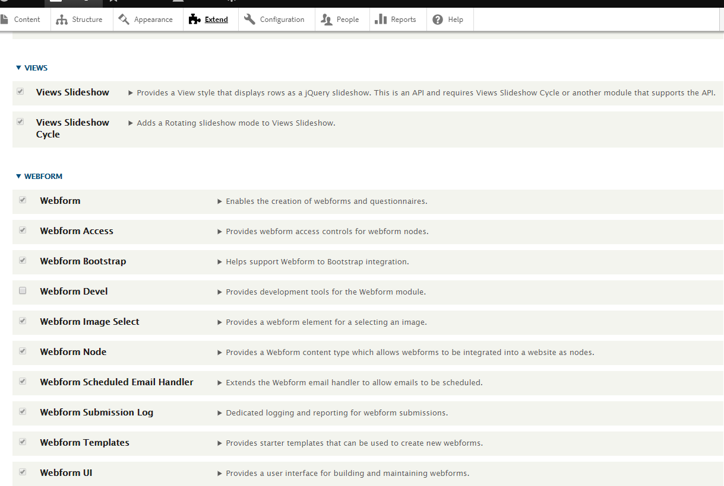

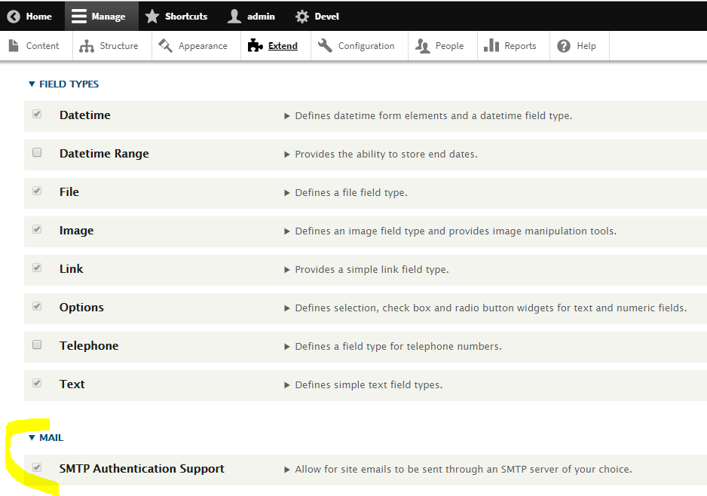

Une fois telechargés dans notre Drupal, ils sont prêts à être utilisés.